神戸市人と猫との共生推進協議会

神戸市内の野良猫の多い地域の情報を集めています
協議会では、効果的に野良猫の繁殖制限を進めていくために、野良猫が多い地域の情報を集めています協議会に寄せられた情報をもとに、優先順位をつけて、不妊去勢手術をしていきます

裏面の様式で野良猫の情報を教えてください
いただいた情報は、協議会が行う繁殖制限事業の参考とさせていただきます

耳先のV字カットは
不妊去勢手術の目印
もう子猫を増やしません
● 手術をするスケジュール等は、協議会が決定します
● 全ての地域で手術をするとは限りません
● 野良猫を手術した後は、元の場所に戻します

WEBで情報提供をされる方は、記入見本を参考にして、次ページの黄色の箇所に必要事項を入力し、一旦、
保存したうえ、ファイルを下記アドレスに送信してください。また、地図も、お送りください。
hitonekokyougikai@gmail.com

神戸市 地域猫 ｜ 検索
地域猫活動団体の登録は神戸市衛生監視事務所まで
協議会が
地域や計画を
設定します
元の場所に戻した後は
一代限りの命を
地域で過ごします
動物病院に運んで
不妊去勢手術を
行います
捕獲器を使って
安全に
猫を捕獲します
捕獲の前に
地域に
お知らせします

捕まえて手術するなんてかわそうじゃないの？

（猫は1年に２～３回出産し、子猫が４～８匹ずつ産まれます）
猫は、繁殖力が強く、そのままではどんどん増えてしまいます
屋外で産まれた子猫は、感染症や交通事故などで途中で死んでしまうことが多いほか、
市で殺処分されている猫のほとんどが、野良猫の子猫というデータもあります
不妊去勢手術は、今いる猫の命を守りながら、これ以上野良猫を増やさないための方法なのです
手術をすることで、尿の臭いや鳴き声も少なくなります

飼主さんにお願い

野良猫に間違われないように、飼い猫には迷子札をつけて、外に出さないでね

神戸市人と猫との共生推進協議会 事務局 TEL：078-262-1157 FAX：078-262-1158
〒651-0083 神戸市中央区浜辺通4-1-23 三宮ベンチャービル510

神戸市人と猫との共生推進協議会は、「神戸市人と猫との共生に関する条例」に基づき
人と猫との共生をめざして活動するために、神戸市獣医師会やNPO、地域団体等が設立した団体です

４

様式第１号（WEB版） 令和 年 月 日
一旦、このファイルをパソコンにダウンロード（保存）したうえで、必要事項を入力してください

野良猫の多い地域に関する情報提供票
神戸市人と猫との共生推進協議会 会長 様

下記のとおり、野良猫の多い地域の情報を提供します。

提供者住所 | 神戸市 区
提供者氏名 | （団体の場合）団体名
連絡先 | 自宅電話 078（ ） 携帯電話 – –
☐ この申込書に記載した情報について、神戸市に提供することに同意します。
※同意いただける方は□に✔を記入願います。協議会では、記入いただいた個人情報について、繁殖制限事業以外には使用しません。
野良猫の  多い地域  地図があれば  添付してください  略図でも  構いません | 神戸市 区  ※ いただいた情報は、協議会が行う繁殖制限事業の参考とさせていただきます。  ※ 全ての地域で不妊手術を行うとは限りません。  ※ 手術をするスケジュール等は、協議会が決定します。  ※ 野良猫を不妊手術した後は元の場所に戻します。
野良猫の数  わかる範囲で記入してください | 匹  耳先にV字カットがある猫はいますか  ※耳先のV字カットは、  既に手術を受けている印です。  ☐ いる（ 匹）、☐ いない、☐ 不明
見かける時間
困っていること | ☐ 野良猫のふん尿、爪とぎ等で被害を受けている  ☐ エサが放置されている  ☐ 野良猫が急に増えた  その他  ☐ エサやりの方を把握している
必要に応じて、協議会から連絡させていただくことがあります。
神戸市人と猫との共生推進協議会 事務局

様式第１号（WEB版） 令和 ○年 ○月 ○日
記 入 見 本

一旦、このファイルをパソコンにダウンロード（保存）したうえで、必要事項を入力してください

野良猫の多い地域に関する情報提供票
神戸市人と猫との共生推進協議会 会長 様

下記のとおり、野良猫の多い地域の情報を提供します。

提供者住所 | 神戸市 ○○ 区 人猫通3-1-1
提供者氏名 | 猫 太郎（ねこ たろう）（団体の場合）団体名 野良猫通自治会
連絡先 | 自宅電話 078（123）4568 携帯電話 090–7777–7777
この申込書に記載した情報について、神戸市に提供することに同意します。
※同意いただける方は□に✔を記入願います。協議会では、記入いただいた個人情報について、繁殖制限事業以外には使用しません。
クリックするとチェックマークが入ります。
野良猫の  地図を貼り付け、エサ場がわかれば表示してください。  別途、手書きまたはパソコンで作成いただき、郵送、FAX、電子メールなどの方法で送付していただいても構いません。  多い地域  地図があれば  添付してください  略図でも  構いません | 神戸市 ○○ 区 人猫通３丁目  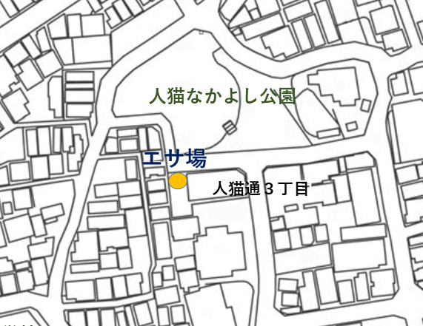  ※ いただいた情報は、協議会が行う繁殖制限事業の参考とさせていただきます。  ※ 全ての地域で不妊手術を行うとは限りません。  ※ 手術をするスケジュール等は、協議会が決定します。  ※ 野良猫を不妊手術した後は元の場所に戻します。
野良猫の数  ※耳先のV字カットは、  既に手術を受けている印です。  わかる範囲で記入してください | １０ 匹  耳先にV字カットがある猫はいますか  いる（ ２ 匹）、☐ いない、☐ 不明
見かける時間 | 朝７時、晩７時ごろ
困っていること | 野良猫のふん尿、爪とぎ等で被害を受けている  ☐ エサが放置されている  ☐ 野良猫が急に増えた  その他  エサやりの方を把握している ○丁目○番の○○さん
必要に応じて、協議会から連絡させていただくことがあります。
神戸市人と猫との共生推進協議会 事務局

